Университет ИТМО

Факультет программной инженерии и вычислительной техники

Лабораторная работа №7 по дисциплине:

«Программирование»

Вариант 531012

Выполнил:  
 Ерехинский Андрей Владимирович  
Студент группы Р3133

Санкт-Петербург  
2021

**Задание:**

Доработать программу из [лабораторной работы №6](https://se.ifmo.ru/courses/programming#lab6) следующим образом:

1. Организовать хранение коллекции в реляционной СУБД (PostgresQL). Убрать хранение коллекции в файле.
2. Для генерации поля id использовать средства базы данных (sequence).
3. Обновлять состояние коллекции в памяти только при успешном добавлении объекта в БД
4. Все команды получения данных должны работать с коллекцией в памяти, а не в БД
5. Организовать возможность регистрации и авторизации пользователей. У пользователя есть возможность указать пароль.
6. Пароли при хранении хэшировать алгоритмом SHA-512
7. Запретить выполнение команд не авторизованным пользователям.
8. При хранении объектов сохранять информацию о пользователе, который создал этот объект.
9. Пользователи должны иметь возможность просмотра всех объектов коллекции, но модифицировать могут только принадлежащие им.
10. Для идентификации пользователя отправлять логин и пароль с каждым запросом.

Необходимо реализовать многопоточную обработку запросов.

1. Для многопоточного чтения запросов использовать ForkJoinPool
2. Для многопотчной обработки полученного запроса использовать Cached thread pool
3. Для многопоточной отправки ответа использовать Cached thread pool
4. Для синхронизации доступа к коллекции использовать синхронизацию чтения и записи с помощью java.util.concurrent.locks.ReentrantLock

**Порядок выполнения работы:**

1. В качестве базы данных использовать PostgreSQL.
2. Для подключения к БД на кафедральном сервере использовать хост pg, имя базы данных - studs, имя пользователя/пароль совпадают с таковыми для подключения к серверу.

**Ссылка на диаграммы и код:** [**https://github.com/Erekhinsky/ProgLab7**](https://github.com/Erekhinsky/ProgLab7)

**Диаграммы классов:**

**Client**

**Common**

**Server**

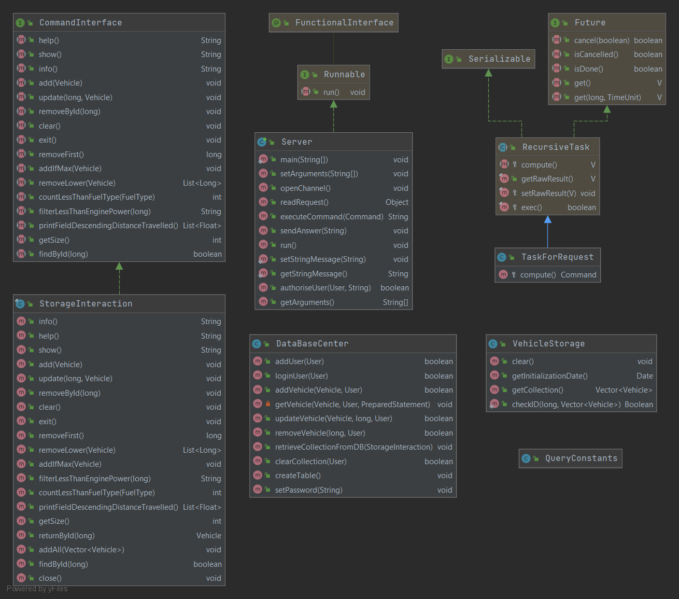

**Вывод:** В процессе выполнения данной лабораторной работы я изучил взаимодействие с базами данных в Java приложении и научился писать простые многопоточные приложения.